^{Учитель: Сафаров Дж.Ш.} Класс 7^{А} ^{Дата 30.04.2019}
Тема урока: «Интернет и Всемирная паутина. Способы поиска в интернете».
Цели:
- Образовательные: познакомить учащихся с мировой сетью Интернет и его информационной системой – Всемирной паутиной (WWW). сформировать понятия Интернета, Всемирной паутины, Web-страницы и Web-сайта, гиперструктуры WWW, Web-браузера; привить первоначальные навыки поиска информации в Интернете.
- Развивающие: развивать наглядно-образное мышление, память, внимательность, познавательный интерес.
- Вид урока: комбинированный.
Оборудование: персональные компьютеры с высокоскоростным доступом в Интернет, проектор, презентация «Интернет и Всемирная паутина.
Ход урока
1.Организационный момент .
Мотивационное начало урока
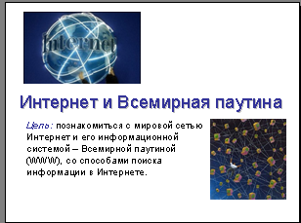
Тема нашего урока «Интернет и Всемирная сеть».
Цель урока: познакомиться с всемирной глобальной сетью – Интернетом; с молодой, но очень интересной услугой этой сети – информационной системой World Wide Web (WWW) – Всемирной паутиной; с методами поиска информации в этой системе.
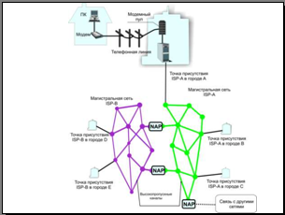
2.Актуализация знаний
Ребята, с аппаратным и программным обеспечением сетей вы познакомились на прошлом уроке. Давайте вспомним.
- Что входит в технические средства компьютерных сетей?
- Почему в качестве линий связи в компьютерных сетях чаще всего используются телефонные линии?
- Что такое модем? Каково его назначение в сети?
- Какая величина является основной характеристикой работы модема? В каких единицах она измеряется?
- Какими возможностями обладает интеллектуальный модем?
- Что такое технология «клиент-сервер»?

3.Объяснение нового материала
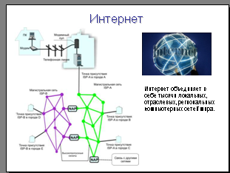
Internet - всемирная глобальная компьютерная сеть.
Internet объединяет в себе тысячи локальных, отраслевых, региональных сетей всего мира.
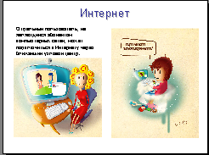
Отдельный пользователь, который не является абонентом какой-то из перечисленных сетей, также может подключиться к Internet через ближайший узловой центр.
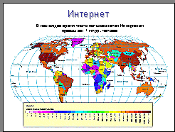
В настоящее время услугами сети Интернет пользуется более 1 млрд. человек.
Интернет предоставляет пользователям разнообразные услуги: электронную почту, телеконференции, файловые архивы, Интернет-телефонию, форумы прямого общения (chat).

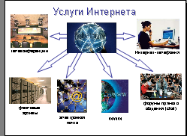
Самой новой и самой интересной услугой, предоставляемых пользователям глобальной сети, с недавних пор стала возможность работы с информационной системой World Wide Web (WWW).
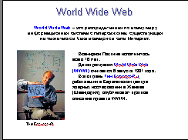
World Wide Web - всемирная паутина: распределенная по всему миру информационная система с гиперсвязями, существующая на технической базе мировой сети Internet.
Датой рождения World Wide Web (WWW) считается 6 августа 1991 года.
В этот день Тим Бернерс-Ли, работавший в Европейском центре ядерных исследований в Женеве (Швейцария), опубликовал краткое описание проекта WWW.
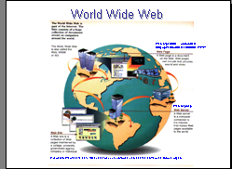
Web-страница - отдельный документ World Wide Web.
Web-сервер - компьютер в сети Internet, хранящий Web-страницы и соответствующее программное обеспечение для работы с ними.
Web-сайт - раздел данных на Web-сервере, принадлежащий какой-то организации или лицу. В этом разделе его владелец размещает свою информацию в виде множества взаимосвязанных Web-страниц. Обычно Web-сайт имеет главную (домашнюю) страницу - Home page, от которой по гиперссылкам или указателям "вперед-назад" можно двигаться по страницам сайта.
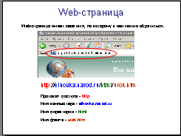
Web-страница имеет своё имя, по которому к ней можно обратиться.
http://Gymnasium.tj/ page_id=583/
Протокол доступа - http
Имя компьютера - Gymnasium.tj
Имя файла - page_id=583
Просматривать Web-страницы не обязательно подряд, перелистывая их, как в книге.
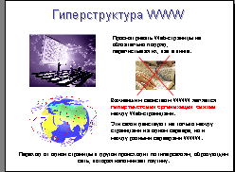
Важнейшим свойством WWW является гипертекстовая организация связей между Web-страницами.
Эти связи действуют не только между страницами на одном сервере, но и между разными серверами WWW.
Переход от одной страницы к другой происходит по гиперсвязям, образующим сеть, которая напоминает паутину.
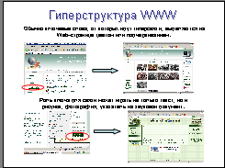
Обычно ключевые слова, от которых идут гиперсвязи, выделяются на Web-странице цветом или подчеркиванием.

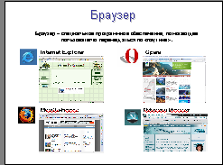
Web-браузер - специальное программное обеспечение, которое помогает пользователю перемещаться по "паутине". Наиболее популярным Web-браузером является Internet Explorer. Основная задача браузера - обращение к Web-серверу за искомой страницей и вывод страницы на экран.
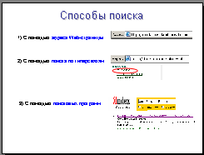
Поиск нужного документа в WWW может происходить:
- путем указания адреса документа;
- путем перемещения по «паутине» гиперсвязей;
- путем использования поисковых программ.
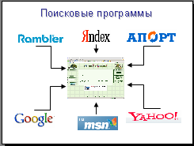
На поисковый сервер можно выйти с помощью браузера, если указать адрес сервера. Например, http://www.yandex.ru

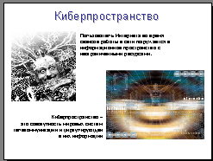

Итог:
Киберпространство - это совокупность мировых систем телекоммуникаций и циркулирующей в них информации.
Домашние задание:
- Найти информацию о нашей школе, которая размещена на школьном сайте, используя все способы поиска:
- С помощью поисковой программы Rambler (http://www.yandex.ru)
  - Познакомиться со списком птиц, обитающих в нашей стране.
- С помощью поисковой программы Google (http://www.google.com)
  - Познакомиться с эволюцией ЭВМ.
5.Подведение итогов урока
1) Чему вы научились сегодня на уроке?
2) Что такое Интернет? Всемирная паутина? Браузер?
3) Какие существуют способы поиска информации в Интернет?
Оценки:

